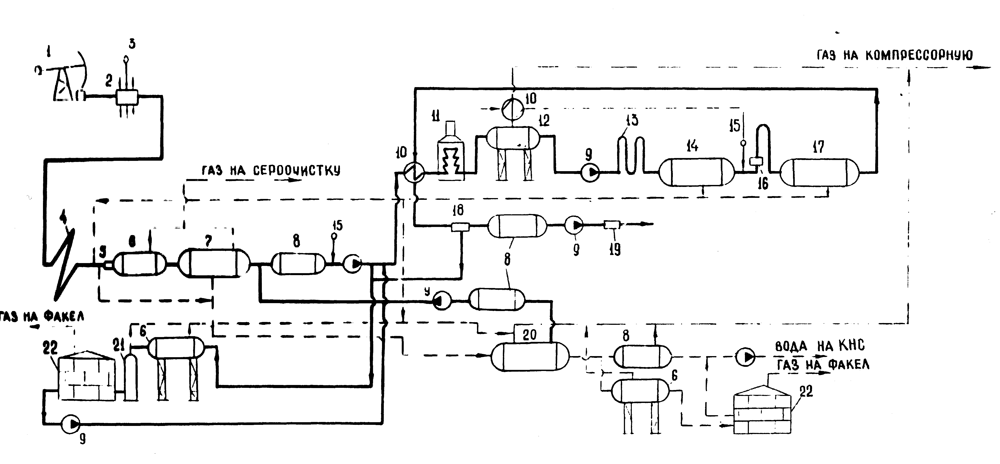
Параметр | Обозна чение | Формула | Значение | Ед. измерения
Объем буферной емкости | V |  | 120 | м³
Диаметр отстойника | D |  | 2 | м
Высота воды в емкости | h |  | 0,6 | м
Вязкость нефти | μ_{н} |  | 0,22 | Па·с
Плотность нефти | ρ_{н} |  | 899 | кг/м³
Обводненность нефти | В |  | 50 | %
Длина буферной емкости отстойника | L | 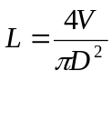 | 38.2 | м
Время задержки эмульсии в емкости | t_{зад} | 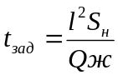 | 5,6 | час
Пропускная способность гравитационного отстойника | Q_{ж} | Q_{ж}≤1645Dμ_{ж}/ρ_{ж} | 8,09 | м³/с
Вязкость эмульсии | μ_{ж} | μ_{ж}=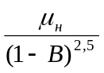 | 1,24 | Па·с
Плотность эмульсии | ρ_{ж} | ρ_{ж}=ρ_{н}(1-В)+ρ_{в}В | 1003.5 | кг/м³
Скорость горизонтального движения эмульсии в зоне отстоя в отстойнике | V_{ж} | V_{ж}=Q_{ж}/S_{н} | 149 | м/с

1-скважина; 2-групповая замерная установка; 3-реагент; 4-технологический трубопровод; 5-концевой делитель фаз; 6,12-сепаратор; 7.14.17-отстойникк; 8-буферный булит, 9-насос; 10-теплообменник; 11-печь; 13-каплеооразователь; 15-пресная вода; 16-смеситель; 18-анализатор качества; 19-счетчик; 20-отстойник; 21-газоотделитель; 22-резервуар

